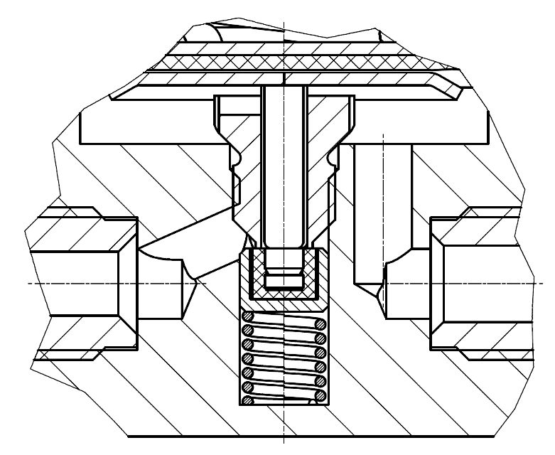

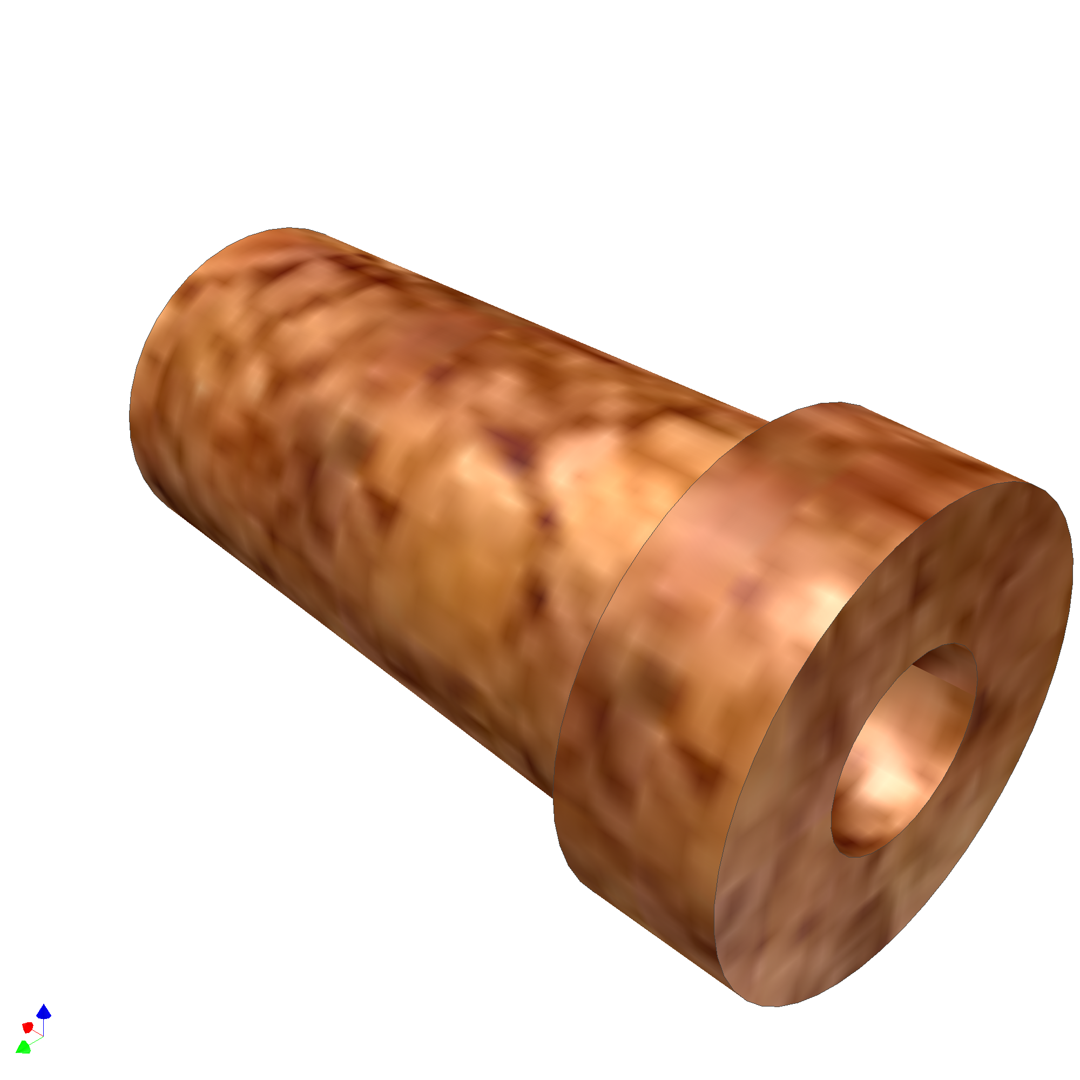
Схема запасных частей
БЕЗ ФИЛЬТРА ЭКСПЛУАТАЦИЯ ЗАПРЕЩЕНА!
Клапан редуцирующий,
заказ №006.300.00
Пружина редуцирующая,
заказ №006.002.00
Толкатель,
заказ №006.004.00
Седло,
заказ №006.003.00
Элемент фильтрующий ЭФ-2, заказ №006.053.00
Прокладка входного штуцера, заказ №006.011.00
Ремонт и испытание только в специализированных мастерских!

Адрес изготовителя: 
Украина, 84331, Донецкая область,
г. Краматорск, ул. Парковая, 115
«ДОНМЕТ»
Завод автогенного оборудования
факс: (06264) 5-77-13, (0626) 44-26-85
E – Mail: svarka@donmet.com.ua
Наш сайт: www.donmet.com.ua
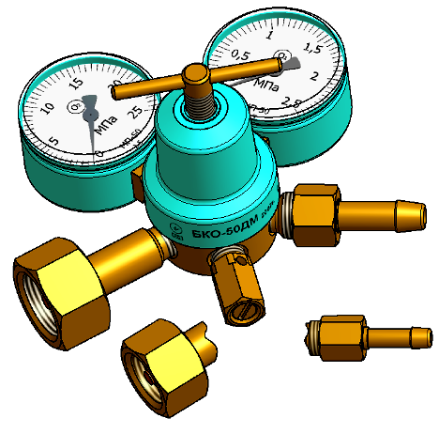
ДОНМЕТ
завод автогенного оборудования
г. Краматорск
Dy=9мм
М16х1,5
М12х1,25
Dy=6мм
G3/4
СП 21,8
Для баллонов 0,4..12л

Краматорск

РЕДУКТОР
БАЛЛОННЫЙ ОДНОСТУПЕНЧАТЫЙ
ДЛЯ ГАЗОПЛАМЕННОГО ОБОРУДОВАНИЯ
КИСЛОРОДНЫЙ
ТИПА БКО-50ДМ
ЭТИКЕТКА
Б05.005-006.00.000 ЭТ

Редуктор типа БКО-50ДМ предназначен для понижения, регулирования и автоматического поддержания постоянным заданного рабочего давления кислорода, при газовой сварке, резке, пайке, нагреве.
Редуктор изготавливается в соответствии с требованиями ТУ У 30482268.004-99, ГОСТ 12.2.008-75 и ГОСТ 13861-89.
Редуктор выпускается в климатическом исполнении УХЛ2 по ГОСТ 15150-69 для работы в интервале температур от -25⁰ до +50⁰С.
Допускается применять для воздуха и инертных газов.
ТЕХНИЧЕСКИЕ ХАРАКТЕРИСТИКИ Таблица 1
Наибольшая пропускная способность, м³/ч | 50,0
Наибольшее давление газа на входе, МПа (кгс/см²) | 20 (200)
Наибольшее рабочее давление газа, МПа (кгс/см²) | 1,25 (12,5)
Габаритные размеры, не более, мм | 140х130х100
Масса, не более, кг | 0,78
Драгоценные металлы в изделии не применяются.
КОМПЛЕКТ ПОСТАВКИ Таблица 2
Наименование | Входной штуцер | Выходной штуцер/  ниппель | № заказа | Кол-во*
Редуктор БКО-50ДМ в сборе | G3/4 | М16х1,5/Dy9 | 006.000.00
Редуктор БКО-50ДМ в сборе | G3/4 | М12х1,25/Dy6 | 006.000.01
Редуктор БКО-50ДМ в сборе | G3/4 | - / Dy9 | 006.000.04
Редуктор БКО-50ДМ в сборе | G3/4 | - / Dy6 | 006.000.05
Редуктор БКО-50ДМ в сборе | G3/4 | - / Dy9,Dy6 | 006.000.06
Редуктор БКО-50ДМ в сборе | СП21,8 | М16х1,5/Dy9 | 006.000.03
Прокладка входного штуцера | G3/4 | - | 006.011.02
Прокладка входного штуцера | СП21,8 | - | 006.011.03
Этикетка |  |  |  | 1
*В комплект поставки входят только те изделия, количество которых указано
Возможно применение совместно с редуктором заказ № 006.000.00 или 006.000.03 рукавов с Dу6 или Dy5. При этом следует использовать ниппель заказ №924.001.00 для рукава с Dy6 или №996.000.00 для Dy5.
Перед работой проверить исправность манометров, целостность прокладки входного штуцера. Наличие следов масла и жиров на редукторе – взрывоопасно!
Запрещается:
– эксплуатировать редуктор без входного фильтра;
–устанавливать редуктор на лежащий или наклонённый баллон;
– быстро открывать вентиль баллона;
– подтягиваТЬ деталИ редуктора и ремонтИРОВАТЬ ЕГО на баллоне;
– вносить изменения и самостоятельно дорабатывать конструкцию редуктора.
При длительных перерывах в работе необходимо закрыть вентиль баллона и вывернуть регулирующий винт редуктора до полного освобождения нажимной пружины.
При неисправности немедленно закрыть вентиль баллона, выпустить из редуктора газ и отсоединить его от баллона. Забой резьбы, негерметичность и самотёк недопустимы. Проверять перед включением.
При эксплуатации редуктора руководствоваться ДНАОП 1.1.10-1.04-01 «Правила безопасной работы с инструментом и приспособлениями» п.п. 8.3.26 – 8.3.33.
Ремонт производить в спецмастерской.
Редуктор соответствует техническим условиям ТУ У 30482268.004-99, ГОСТ 13861-89, ГОСТ 12.2.008-75, испытан и признан годным для эксплуатации.
Редуктор должен храниться в соответствии с группой условий хранения 2 (С) ГОСТ 15150.
Гарантийный срок эксплуатации – 12 месяцев со дня ввода в эксплуатацию, но не более 24 месяцев со дня поставки.
Завод «ДОНМЕТ» осуществляет гарантийный ремонт – бесплатное устранение дефектов, возникших во время эксплуатации в пределах гарантийного срока.
Бесплатный гарантийный ремонт не производится в случае:
1. Использования изделия не в соответствии с правилами эксплуатации и режимах отличающихся от требований технической характеристики (табл.1);
2. Небрежной эксплуатации, повлекшей возникновение механических или других повреждений;
3. Самостоятельного внесения изменений в конструкцию изделия.
Для увеличения срока службы редуктора рекомендуется один раз в три месяца проводить техническое обслуживание. Проверку производить на:
- герметичность соединений,
- самотек (проверка герметичности запирания редуцирующего узла)
- срабатывание предохранительного клапана.
Дата выпуска ________ Отметка ОТК о прием ке______
МП

